活动场地遮阴率计算书

工程名称 | XXX住宅小区
工程地点 | 沈阳
设计编号
建设单位
设计单位
设 计 人
审 核 人
审 定 人
设计日期



采用软件 | 热环境TERA2020
软件版本 | 20190808
研发单位 | 北京绿建软件有限公司
正版授权码 | T13939434006

目 录

1 住区概况 3
2 标准依据 3
3 指标要求 3
3.1 规范要求 3
3.1 遮阴概述 3
3.2 计算方法 3
4 指标概览 4
4.1 建筑列表 4
4.2 各类面积指标 4
5 计算结果 4
6 活动场地遮阴图 5
7 评价结论 5

住区概况
工程名称 | XXX住宅小区
工程地点 | 沈阳
建筑类型 | 公共建筑
地理位置 | 北纬：41.80° | 东经：123.42°

标准依据
1.《绿色建筑评价标准》（JG/T50378-2019）
2.《建筑日照计算参数标准》（JG/T50947-2014）

指标要求

规范要求
《绿色建筑评价标准》（JG/T50378-2019）中有关活动场地遮阴率的具体要求如下：
8.2.9 采取措施降低热岛强度，评价总分值为4分，并按下列规则分别评分并累计：
1、场地中处于建筑阴影区外的步道、游憩场、庭院、广场等室外活动场地设有乔木、花架等遮阴措施的面积比例，住宅建筑达到30%, 公共建筑达到10%, 得2 分；住宅建筑达到50%, 公共建筑达到20%, 得3 分；。

遮阴概述
遮阴面积即户外活动场地中设有乔木、爬藤花架等遮阴设施所占面积所占的比例。户外活动场地包括：道路、庭院、广场、游憩场。而遮阴率计算中需要排除建筑阴影区。

计算方法
遮阴率 = （建筑日影遮阴范围外的绿化遮阴面积+建筑日影遮阴范围外的构筑物遮阴面积）/ （活动场地面积-建筑日影遮阴面积） × 100%
- 绿化/构筑物遮阴面积：按照活动场地范围内绿化体树冠或棚架正投影面积计算，构筑物遮阴面积按照构筑物正投影面积计算；
- 建筑日影遮阴面积：在日照基准年（2001）夏至日（6月21日）的8：00~16：00内，有4h及以上处于建筑阴影区域内的户外活动场地面积。
说明：绿化遮阴面积、构筑物遮阴、建筑日影遮阴不重复计算相互之间重叠部分的面积。

指标概览

建筑列表
建筑名称 | 基底面积(㎡) | 建筑高度(m)
建筑工程学院楼 | 1023.3 | 21.8

各类面积指标
指标 | 值
地块(红线)面积(㎡) | 60374
建筑密度 | 0.02
室外面积(㎡) | 59351
活动场地总面积(㎡) | 13084
乔木总投影面积(㎡) | 5026
爬藤总投影面积(㎡) | 0
亭廊总投影面积(㎡) | 42

计算结果
活动场地 | 绿化遮阴(㎡) |  | 构筑物  遮阴(㎡) | 日影面积  (㎡) | 总遮阴面积(㎡) | 场地面积  (㎡) | 遮阴率(%)
活动场地 | 乔木面积 | 爬藤面积 | 亭廊面积
广场 | 0.0 | 0.0 | 0.0 | 2.0 | 0.0 | 1662.6 | 0.0
人行道 | 1.6 | 0.0 | 0.0 | 1039.2 | 1.6 | 9571.8 | 0.0
庭院 | 255.3 | 0.0 | 0.0 | 156.8 | 255.3 | 1850.0 | 13.8

活动场地遮阴图
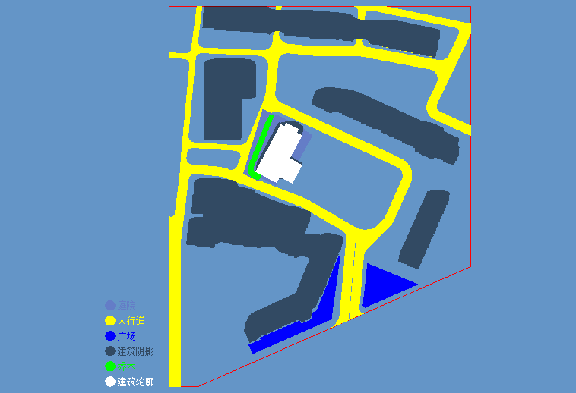

评价结论
根据《绿色建筑评价标准》GB/T 50378-2019的8.2.9条款进行以上评价计算，得出本项目活动场地遮阴率的评分项得分，如下：
场地面积(㎡) | 总遮阴面积(㎡) | 遮阴率(%) | 得分
13084.4 | 256.9 | 2.0 | 0

